نموذج اختبار الرياضيات للتقويم الأول
السؤال الأول:
ما عدد الطائرات؟
عددي بالأثنينات (2 و 2 )

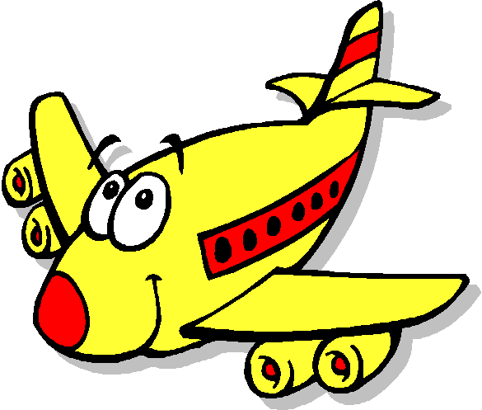

ما عدد الطائرات؟
عددي بالخمسات (5 و 5 )


السؤال الثاني:
لوني الاعداد اتبعي النمط:
10 | 9 | 8 | 7 | 6 | 5 | 4 | 3 | 2 | 1
20 | 19 | 18 | 17 | 16 | 15 | 14 | 13 | 12 | 11
30 | 29 | 28 | 27 | 26 | 25 | 24 | 23 | 22 | 21
40 | 39 | 38 | 37 | 36 | 35 | 34 | 33 | 32 | 31
50 | 49 | 48 | 47 | 46 | 45 | 44 | 43 | 42 | 41

10 | 9 | 8 | 7 | 6 | 5 | 4 | 3 | 2 | 1
20 | 19 | 18 | 17 | 16 | 15 | 14 | 13 | 12 | 11
30 | 29 | 28 | 27 | 26 | 25 | 24 | 23 | 22 | 21
40 | 39 | 38 | 37 | 36 | 35 | 34 | 33 | 32 | 31
50 | 49 | 48 | 47 | 46 | 45 | 44 | 43 | 42 | 41

السؤال الثالث:
ما عدد التلاميذ الذين يفضلون السفر بالطائرة؟
............. تلاميذ
ما عدد التلاميذ الذين يفضلون السفر بالسيارة أكثر من الذين يفضلون السفر بالطائرة ؟ أكثر بـــ ..........
أي الخضار تفضل
الطائرة
السيارة | 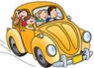

ما عدد التلاميذ الذين يستخدمون يدهم اليمنى في الكتابة، أم الذين يستخدمون يدهم اليسرى؟ ....................
بكم أكثر؟ أكثر بـــ ............
اليد التي يستخدمها التلاميذ للكتابة
اليمنى | 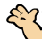
اليسرى

أي الخضار تفضل
عصير البرتقال
عصير التفاح
عصير الاناناس

ما عدد التلاميذ الذين يفضلون عصير البرتقال؟ .......... تلاميذ
أي عصي فاكهة هو الأكثر تفضيلاً عند معظم النلاميذ؟ ..............

السؤال الرابع:
استخدمي علامات العدد:
وجوه حُمر | وجوه زُرق

كم مرة كان اللون فيها أحمر ؟ .............
كم مرة كان فيها أزرق؟ .............
ما مجموع الكل؟ .............

أري علامات العدد لكل جدول:
وجوه حَمر | وجوه صُفر
9 وجوه حمر
11 وجهاً أصفر
ما عدد الكل؟ ...........

وجوه حَمر | وجوه صُفر
11 وجوه حمر
18 وجهاً أصفر
ما عدد الكل؟ ...........

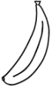
السؤال الخامس:
أقرأي التمثيل البياني وأجبي عن الاسئلة: كل تمثل موزة واحدة (1 )
ما عدد الموزات التي تحتاج إليها لدة ساعة من هذا النشاط
ركوب الدراجة
السباحة
المطالعة
الجري

كم موزة تحتاج لتسبح ساعة واحدة؟ ........موزات
كم موزة أكثر تحتاج لتجري ساعة واحدة مما تحتاج لتسبح ساعة واحدة؟ ............... موزات أكثر
كم موزة تحتاج لركوب الدراجة ساعة واحدة؟ ........موزات
إستخدمي الرسم البياني بالصور للإجابة.
أحمر
أزرق
أخضر
اللون المفضل
تمثل ( 2 )
-كم شخص اختار اللون الأحمر؟ ................
- كم شخص اختار اللون الأزرق ؟ ..............
- كم شخص اختار اللون الأخضر؟ ..............
- بكم يزيد عدد الأشخاص الذين اختاروا
اللون الأخضر من الأشخاص الذين
أختار اللون الأحمر؟ ....................

السؤال السادس:
اصنعي تمثيلاً بيانياً بالأعمدة.
1
2
3
4
5
6
7

2
4
5
6
5
4
2

1
2
3
4
5
6
7
1
2
3
4
5
6
7

السؤال السابع:
من المخطط أجيبي عن الأسئلة التالية :
الطالبات الاتي يفضلن الرياضيات
الطالبات الاتي يفضلن الـعـلوم

سوسن
شيماء
خديجة
هـدى
أمــل
سعاد
بدريــة

- كم عدد الطالبات الاتي يفضلن الرياضيات ؟ ...............................
- كم عدد الطالبات الاتي يفضلن العلوم ؟ ...............................
- كم عدد الطالبات الاتي يفضلن العلوم و الرياضيات ؟ .................
- ماذا تفضل بدرية العلوم أم الرياضيات ؟ .............
- كم عدد جميع الطالبات ؟ .................
- كم عدد الطالبات الاتي يفضلن الرياضيات ولا يفضلن العلوم ؟.............
- كم عدد الطالبات الاتي يفضلن العلوم ولا يفضلن الرياضيات ؟ ............
- ماذا تفضل خديجة العلوم أم الرياضيات؟ .....................
السؤال الثامن:
استكشفي قصص في الجمع وضمي المجموعتين لتجمعي:
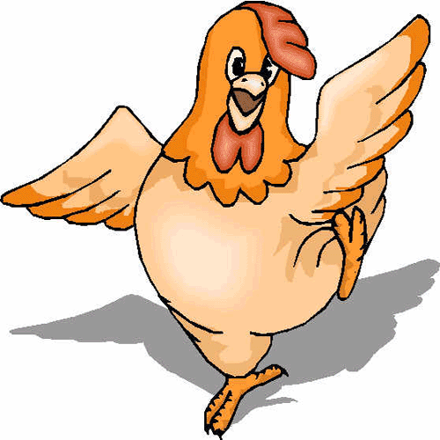
12 في المزرعة
انضمت إليها 4
كم في المزرعة؟
...... و ....... هما ........

10 في السلة
اضفنا عليها 6
ما عدد في السلة
...... و ....... هما ........

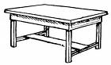
عدد الكل 9
ما عدد المخبأة تحت الطاولة ..............

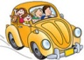

............ و ............ هما .............



............ و ............ هما .............
مع أحمد 10 يريد أن يلصقها جمعيها في المستطيل أرسمي منها 3

+ ……. = …… 3

مع خالد 11 يريد أن يلصقها جميعها في المستطيل. ألصق منها 2
كم بقي عليه أن يلصق ؟

+ ……. = …… 2

ارسمي القفزات ومن تم أجمعي
12 | 11 | 10 | 9 | 8 | 7 | 6 | 5 | 4 | 3 | 2 | 1

3 + 4 = ……..

12 | 11 | 10 | 9 | 8 | 7 | 6 | 5 | 4 | 3 | 2 | 1

9 + 2 = …….
استخدمي خط الاعداد واكتبي المجموع:
12 | 11 | 10 | 9 | 8 | 7 | 6 | 5 | 4 | 3 | 2 | 1

6 + 8 =……… 9 + 1 = ……. 5 + 3 = ……
9 + 0 = …... 4 + 4 = …… 10 + 2 = …..

طرق الحصول على العدد 7
……. + ……..= …….. | ……. + ……..= ……..
……. + ……..= …….. | ……. + ……..= ……..
……. + ……..= …….. | ……. + ……..= ……..
……. + ……..= …….. | ……. + ……..= ……..

اجمعي العمليات الحسابية:
12 + 7 = ..... 5 + 2 = …..
9 + 3 = ….. 4 + 4 = …..
10 + 2 = ….. 3 + 8 = …..
6 + 4 = ….. 2 + 5 = …..

أوجدي الحل:
7 في الحديقة
5 انطلقت
كم بقي في الحديقة؟
بقي .......
11 في المطار
رحلت منها 2
كم بقي في المطار؟
بقي .......

12 | 11 | 10 | 9 | 8 | 7 | 6 | 5 | 4 | 3 | 2 | 1

11 - 2 = ……..

12 | 11 | 10 | 9 | 8 | 7 | 6 | 5 | 4 | 3 | 2 | 1

8 - 2 = ……..
استخدمي خط الاعداد واكتبي الفرق:

12 | 11 | 10 | 9 | 8 | 7 | 6 | 5 | 4 | 3 | 2 | 1

- 12 8

- 0 - 2 - 2

افصلي 2

………… - 2 = …………

افصلي 6

……. – 6 = ……..

اكتبي الجملة العددية :

كم أكثر من

…… - …….. = …….
……. أكثر

كم أكثر من

…… - …….. = …….
……. أكثر

اكتبي الجمل العددية:
شرب رامي 9 رأى مريم 11
شرب داني 5 رأى ساره 6
كم شرب رامي أكثر من داني؟ كم بقيت عند مريم أكثر من ساره؟
اكثر ....... = ....... + ....... أكثر ..... = ...... + .......

اكتبي نواتج الجمع والطرح:
3
2 +
12
4 -
9
3 -
10
6 -

7
6 -
10
3 +
4
5 +
12
2 +

9+0= …. 8+4= … 12+4= … 1+10=…
3-3= …. 6-2=….. 10-0=…. 9-2=…


بالتوفيق

